Santiago, enero 2021

**INFORME TECNICO**

|  |  |
| --- | --- |
| PRODUCTO: | LASER UROLOGIA LITHO S/N: LHT 0462-0319 |
| MARCA: | QUANTA SYSTEM |
| ENCARGADO: | ANDRES YAÑEZ |
| FECHA REVISION: | ENERO, 2021 |
| INSTITUCION: | CLINICA UNIVERSITARIA PUERTO MONTT |

**Recepción del equipo:**

El equipo se encuentra operativo con Blast Shield Nuevo.

Equipo se alinea y calibra.

**Trabajo realizado en el equipo:**

Se realizaron las siguientes operaciones en el equipo:

* Prueba de disparo prolongados, 1 Hora continua.
* Revisión y calibración del equipo.
* Revisión y alineación del equipo.

**Al momento de realizar las revisiones y pruebas se detectó lo siguiente:**

* Conexión hembra de fibra buena.
* Focus Lens en buen estado.
* Alineación Buena.
* Calibración Buena.
* Potencia del equipo óptima.
* Pruebas de disparo sin problemas.
* Blast Shield bueno.

**Blast Shield en uso:**

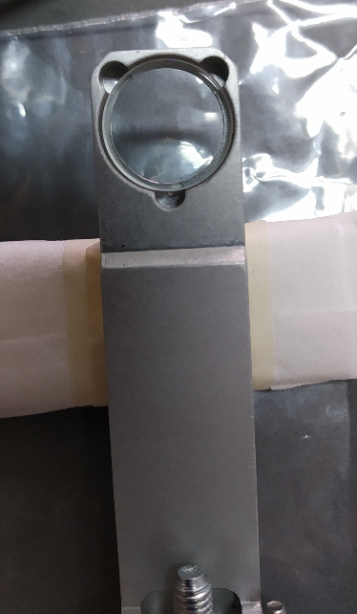

**Prueba test de esfuerzo: (disparo por 1 Hora continua) rango de +/- 10 %**

Se solicita al equipo **1 J** el cual emite **1 J:**

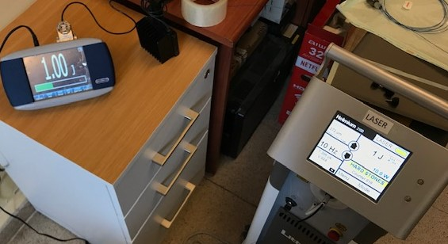

Se solicita al equipo **2 J** el cual emite **1.99 J:**

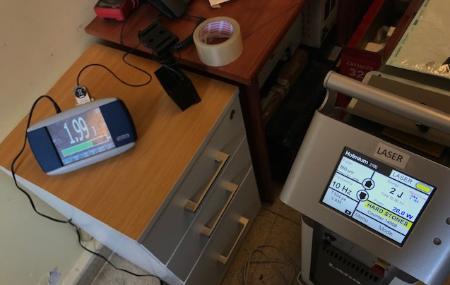

Se solicita al equipo **2.5 J** el cual emite **2.52 J:**

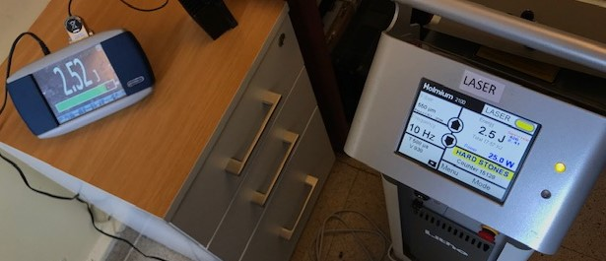

Se solicita al equipo **3 J** el cual emite **3.01 J:**

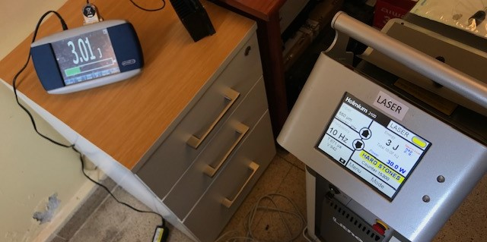

Se solicita al equipo **3.5 J** el cual emite **3.53 J:**

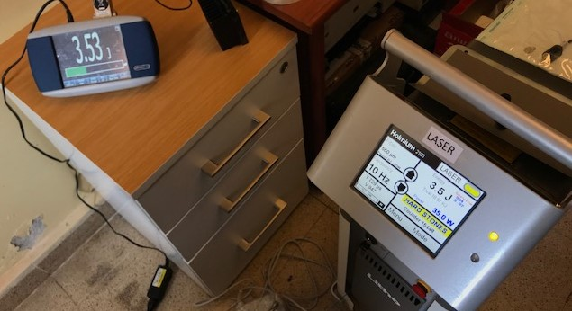

**Revisión Blast Shield luego de las pruebas de disparo por 1 Hora:**

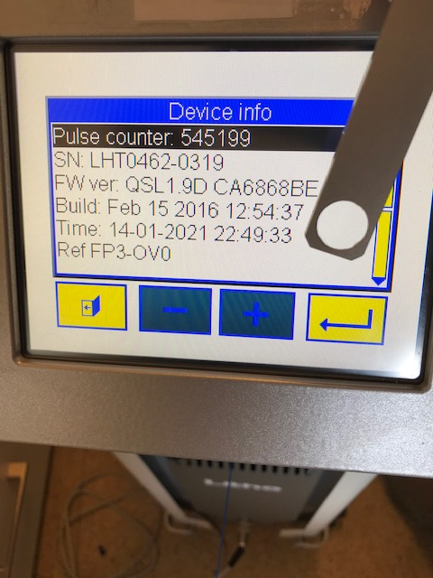

**CONCLUSIÓN**

Equipo laser alineado y calibrado, se realizaron pruebas de disparo de esfuerzo, sin problemas.

Se revisa Blast Shield después de las pruebas el cual se encontraba sin problemas.

El equipo laser modelo LITHO S/N: LHT 0462-0319, se encuentra operativo.

Próxima mantención del equipo, Julio 2021.

Se recomienda validar estado de fibras que se encontraban esterilizadas antes de cada cirugía y proceder con el correcto protocolo de corte de la misma.

**Cencomex recomienda realizar mantenciones preventivas cada 6 meses.**



Andres Yañez

Supervisor Servicio Técnico

CENCOMEX